Currículum a la carta i sense llibres

A les acaballes de curs, quan els/les mestres revisàvem els llibres de text per efectuar els canvis escaients, sempre era el llibre del Coneixement del Medi social i cultural el que ens generava més dubtes.

Es creu en la conveniència que l’alumne/a tingui una visió global dels diferents temes partint d’allò que els hi és més proper. Sorgeix aleshores la idea del “Mural de Socials”, com a racó complementari al llibre de text. En aquest mural s’hi localitzen sis espais: el poble, la comarca, la comunitat, el país, el continent i el planeta. En cadascun dels espais s’hi treballa el mateix tema (però des d’una perspectiva diferent) amb una part més gràfica i una altra més documental. Són els/les alumnes qui elaboraren el material dels sis espais, segons el curs que realitzin. Es fomenta d’aquesta manera l’aprenentatge significatiu, el treball en grup i la recerca de la informació per part dels/de les mateixos/es alumnes seguint les directrius del/de la docent. També es pretén que adquireixin el domini d’un vocabulari bàsic del tema treballat (a partir de la confecció d’un joc: memory, dòmino, ...) i aprenguin a fer gràfics, mapes conceptuals, esquemes i altres recursos que ajuden a aprendre a aprendre.

Quan al curs 2004/05 arriba a la Zer El Sió la dotació del projecte Red.es, amb un PC tablet per l’alumne/a, un portàtil pel mestre/a i un projector i una pantalla per classe; les possibilitats es multipliquen. Després d’una colla d’anys els temes estan pràcticament elaborats. Ara cal digitalitzar-los i fer unes unitats didàctiques, aprofitant els recursos TAC que hi ha disponibles i tenint en compte les competències bàsiques. Amb aquesta finalitat es crea Socials sense llibres, a la web:
http://www.xtec.cat/~msolduga/menu/finestra/index.htm

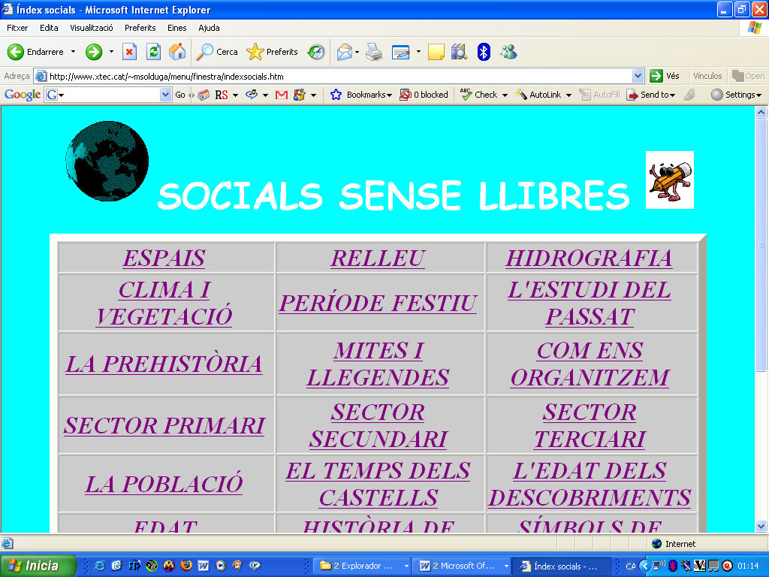 | En aquesta adreça s’hi troben els divuit temes de Coneixement del Medi social i cultural que treballen els/les alumnes de Cicle Mitjà i Cicle Superior al llarg del curs. Estan distribuïts en trimestres i s’intercalen els temes d’història i de geografia; tal hi com es pot observar a la icona del llapis. Aquesta distribució varia d’un any a l’altre, podent començar el curs següent per aquells temes que no s’han aprofundit tant el curs anterior.

Tots els temes s’organitzen de la mateixa manera. A la icona de l’estrella hi ha el tema a treballar, amb els apartats que s’assenyalaven en el Mural de Socials . En les altres icones hi trobem gràfics, esquemes, experiències viscudes pels alumnes relacionades amb el tema, ... De les adreces seleccionades n’hi ha unes que ajuden a fer més entenedora i amena l’explicació, d’altres que s’utilitzen com activitat per l’adquisició de les competències | 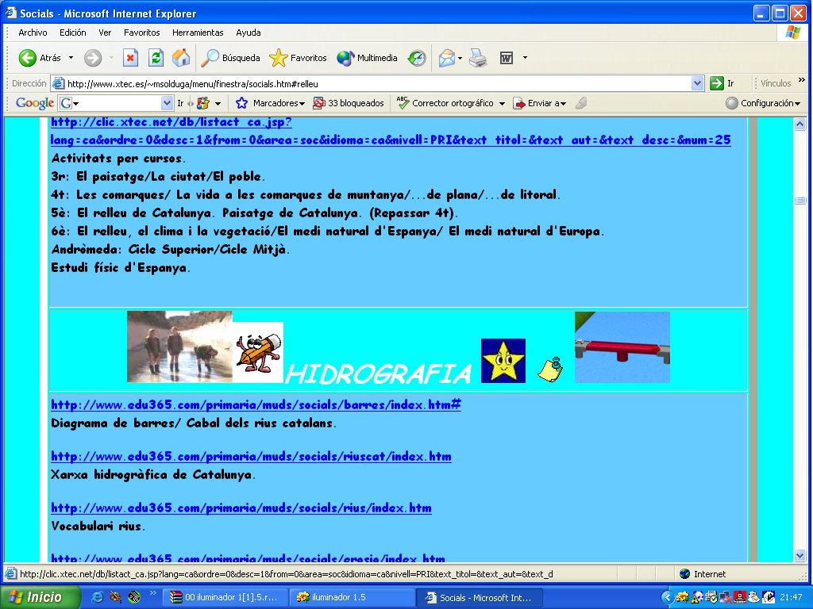
bàsiques (classificades per cursos), n’hi ha que serveixen com a font de consulta, de reforç, d’ampliació; també hi ha jocs per treballar el vocabulari bàsic, vídeos,... Tots aquests recursos deixen enrere el llibre de text i fa que puguem parlar de currículum a la carta i sense llibres.

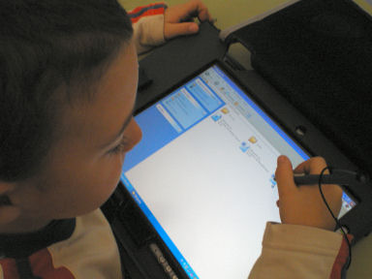 | L’ús d’aquesta metodologia resulta molt factible a l’escola rural (si disposes dels mitjans tècnics adients és clar), perquè et permet globalitzar no solament els continguts de l’àrea de Coneixement del Medi social i cultural; sinó treballar al mateix temps els de les altres àrees. Pels alumnes és sens dubte una manera motivadora d’adquirir aprenentatges; però tant per ells/elles com pels/per les docents
implica una nova manera d’organitzar-se. Així cada nen o nena té a la boca T, dins de la carpeta alumnes, una carpeta amb el seu nom, a la del curs07_08, una carpeta per a cada àrea, i a la carpeta de socials una per a cada tema treballat amb els continguts, els esquemes, algunes de les activitats realitzades (n’hi ha que són on line), gràfics i la prova d’avaluació respectiva. Quan ha de realitzar alguna activitat a casa amb el PC tablet s’ho guarda als meus documents, dins de la carpeta deures_socials. El/la docent pot accedir a totes les carpetes dels/de les alumnes des del seu portàtil, però per corregir les activitats o l’avaluació ho ha de fer des d’un PC tablet, però sovint la correcció es fa en grup i utilitzant el projector i la pantalla. Quan els/les alumnes finalitzen la Primària se’ls hi dóna un cd amb les carpetes de cada curs. Aquesta manera d’emmagatzemar la informació resulta molt ecològica (no utilitzem paper), de fàcil localització (sovint trobes ràpid allò que busques) i per aquesta raó reutilizable en més d’un curs.

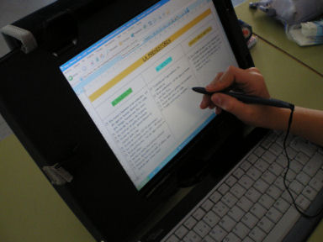 | 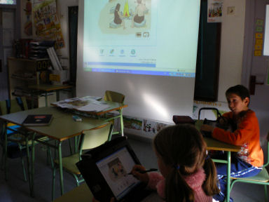

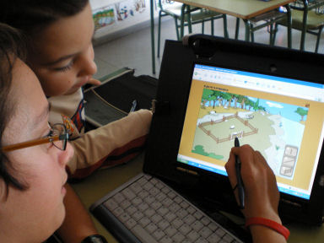 | 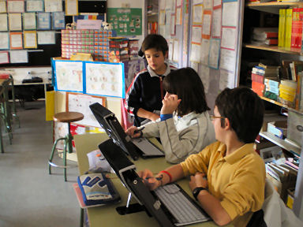
Socials sense llibres és una experiència que es duu a terme al CEIP de Butsènit d’Urgell, des del curs 2006/07, i que amb el Projecte d’innovació, L’ordinador a l’aula es pretén que es pugui fer extensible a la resta d’escoles de la Zer El Sió.

